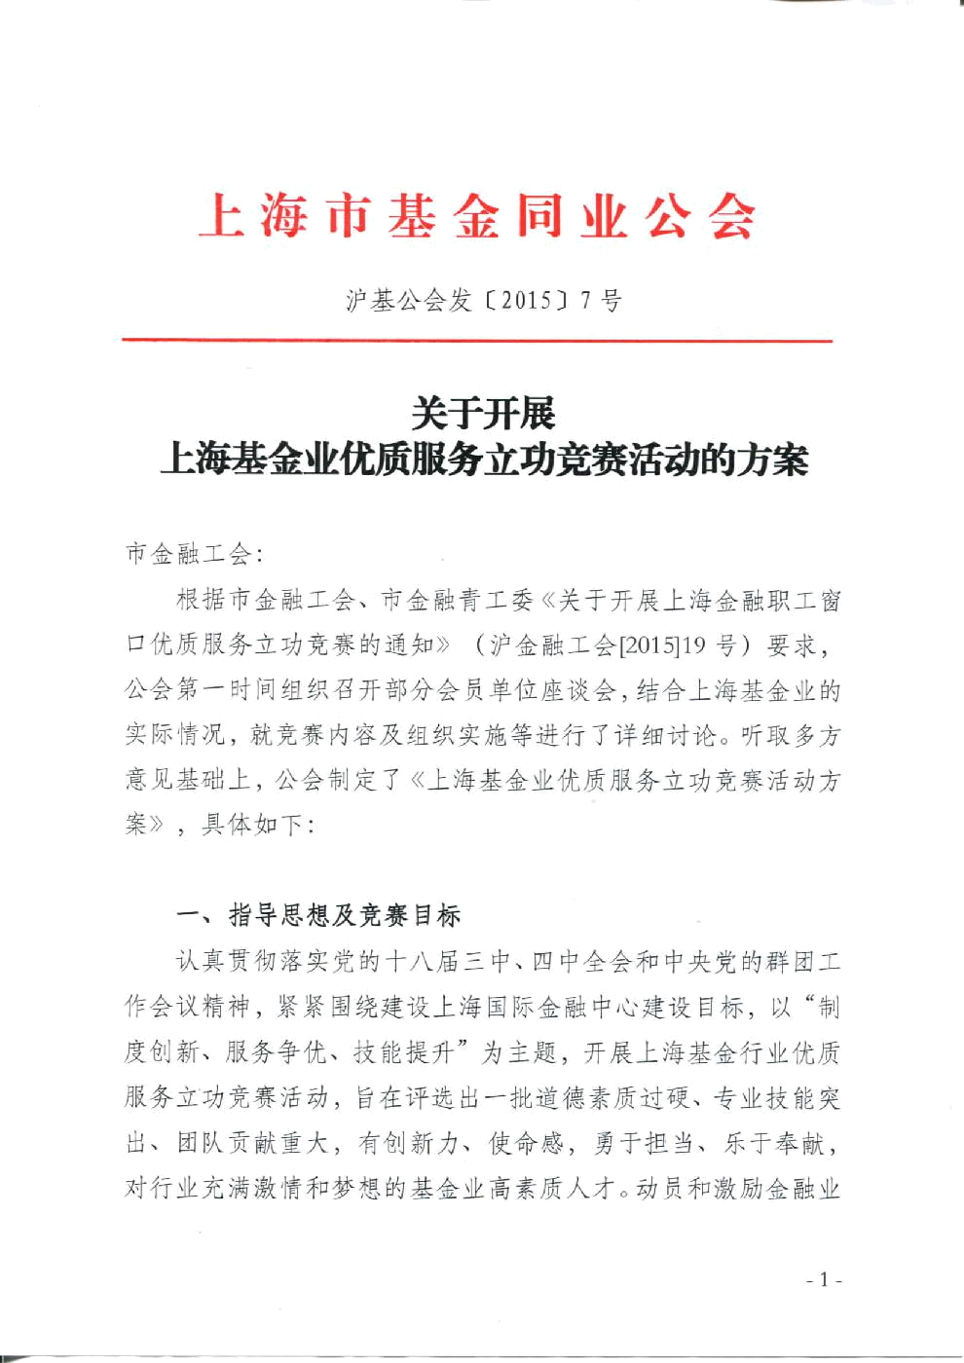

1 ： 海市基金同业公会

沪基公会发〔2015〕 7 号

关于开展 1：脇金业优质服务立功竞赛、的方案

甲金融工会： ―

根据市金融工会、巿金融青工委《关于 海金融职工窗

口优质服务立功竟赛的通知》（沪金融工会〔201习19号）要求，

(立座谈会，结合上海基金)

详细讨论。听取多方

工 , 么 ^ 定了《上海基金上 艮务立功竟赛活动方

案》，具体如下:

一、指导思想及竟赛目标 、

认真贯彻落实党的十八届三中、四中全会和中央党的群团

作会议精神，紧紧围绕建设上海国际金融中心建设目标，以^^{4|}

度创新、服务争优、技能提 ，为主题，开展上海基金行）

服务立功竟赛活动，旨在评选出一批道德素质过硬、专业技能突

出、团队贡献重大，有创新力、使命感，勇于担当、乐于奉献，

对行业充满激情和梦想的基金业高素质人才。动员和激嵐 ^{I I} 、 ^

-1 -

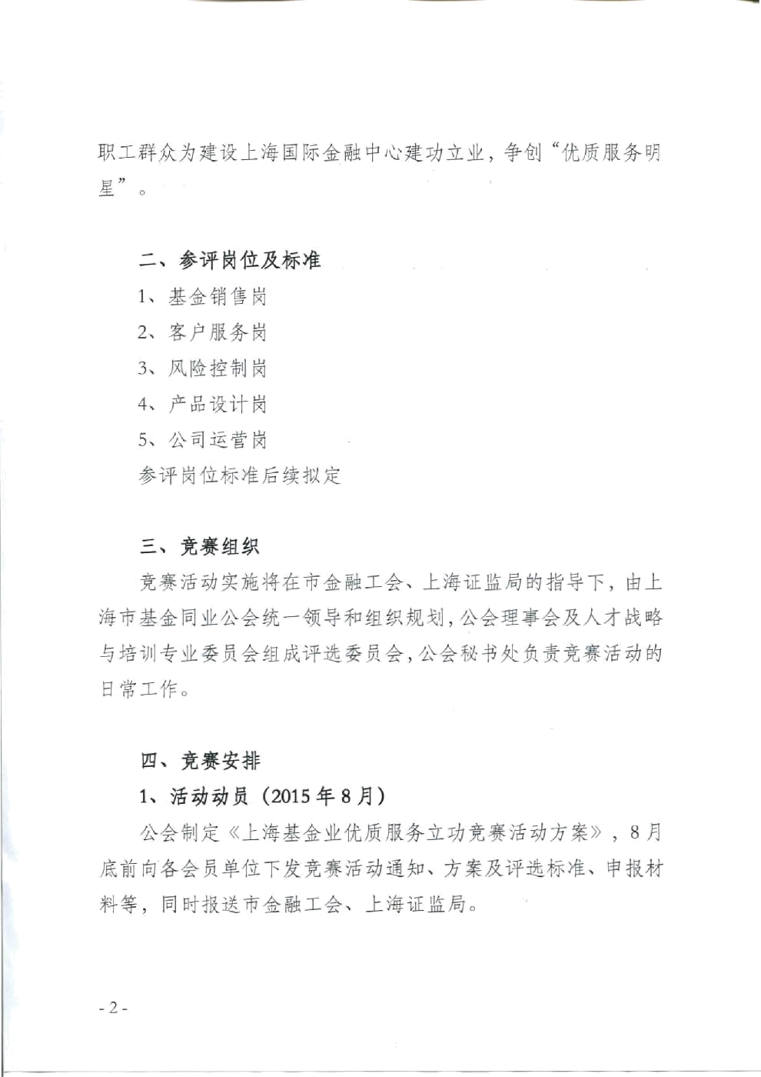

职工群众为建设上海国际金融中心建功立业，争创"优

参评岗位及标准

1、基金销售岗

2、客户服务岗

3、风险控制岗

4、产品设计岗

5、公司运营岗

参评岗位标准后续拟定

三、竟赛组织

竟赛活动 冬在巿金融工会、上海证监局的指导 由上

海巿基金同业公会统一领导和组织规划，公会理事会及人才战略

与培训专业委员会组成评选委员会，公会秘书处负责竟赛活动的

日常工作。

四、竟赛安排

1、活动动员（？^)〗^年8月）

公会制定《上海基金业优质服务立功竟赛活动方案》，8月

底前向'各会员单位下发竟赛活动通知、方案及评选标准、申报材

料等，同时报送巿金融工会、上海证监局。 1

- 1 -

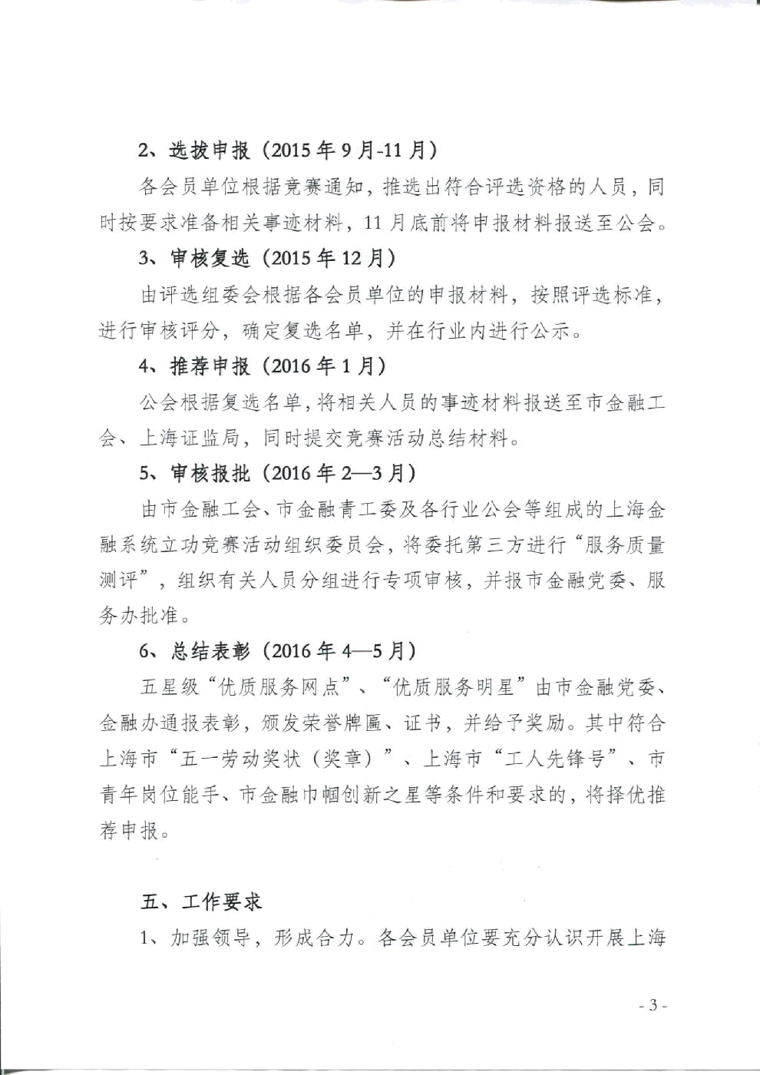

2、选拔申报（^。^^年9月41月）

各会员单位根据竟赛通知，

时按要求准备相关事迹材料，11月底前将申报材料报送王^/^、

3、审核复选（^。^^年12月）

由评选组委会根据各会员单位 申报材料，按照评选标准，

进行审核评分，确定复选名单， 内进行公示。

4、推荐申报〔2016年1月）

公会根据复选名单，将相关人员的事迹材料报送至巿金融工

会、上海证 孤 时提交竟赛活动总结材淨纟

5 、审核报批^2 。】6 年2 —3 月）

由巿金融工会、巿金融青工委及各行业公会等组成的上海金

系统立功竟赛活动组织委员会，将委托第三方进行"服务质量

评"，组织有关人员分组进行专项审核，并报巿金融党委、服

务办批准。

6 、总结表彰（^^)^6 年4 一5 月）

、"优质服务明星"由巿金融党委、

金融办通报表彰，颁发荣誉牌匾、证书， 。其中符合

上海市 " 五一劳动奖状〈奖章）^ 、上海巿 锋号 " 、巿

青年岗位能手、巿金融巾帼创新之星等条件和要求的，将择优推

荐申报。

五、工作要求

1、 各会员单位要充分认识开展上海

-3-

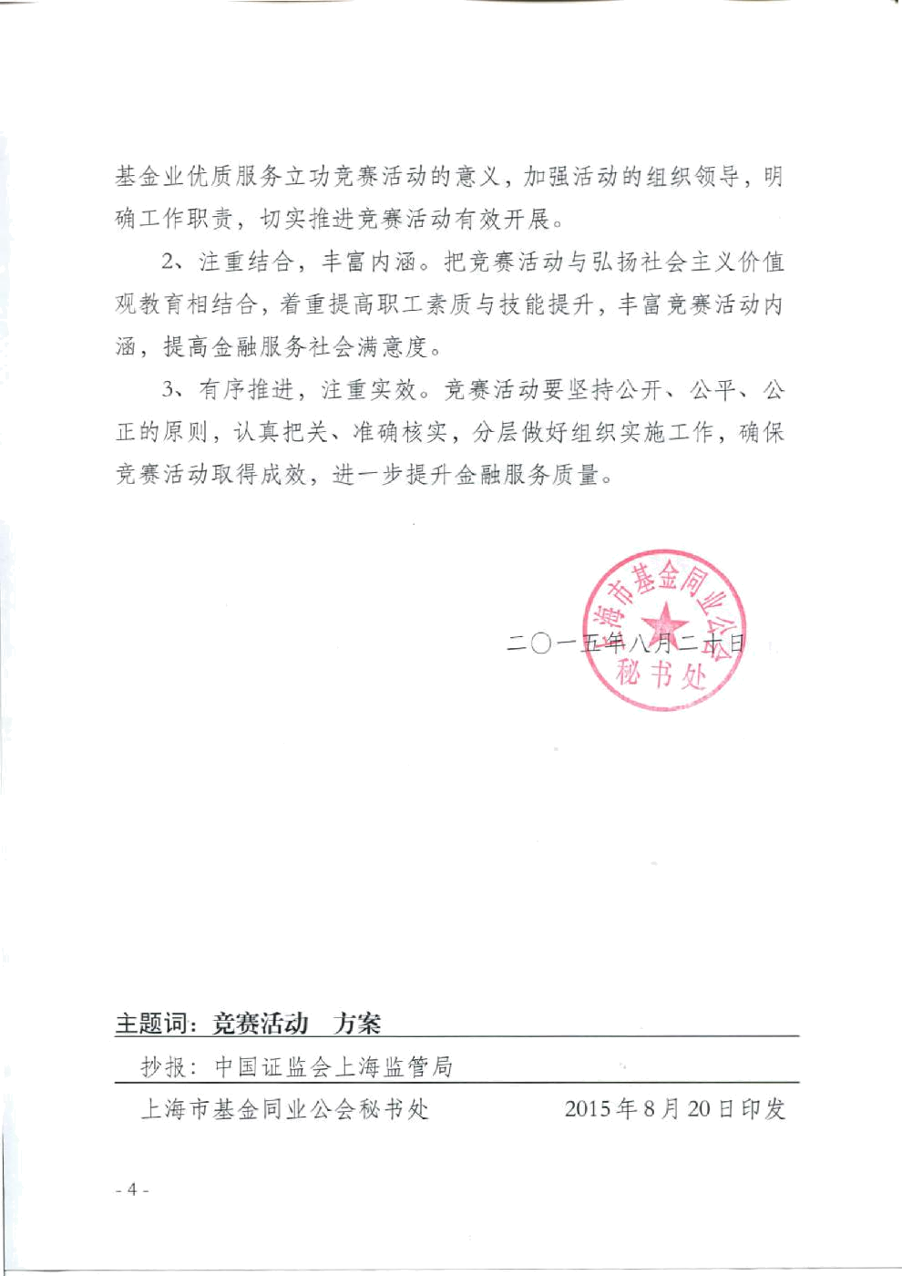

基金业优质服务立功竟赛活动的意义，加强活动的组织领导，明

确工作职责，切实推进竟赛活动有效开展。 1

2、注重结合，丰富内涵。把竟赛活动与弘扬社会主义价值

观教育相结合，着重提高职工素质与技能提升，丰富竟赛活动内

涵，提高金融服务社会满意度。

3、有序推进，注重实效。竟赛活动要坚持公开、公 么、

正的原则，认真把关、准确核实，分层做好组织实施工作，确保

竟赛活动取得成效，进一步提升金融服务质量。

主题词：竞赛活动方案

抄报：中国证监会上海监管局

1：海巿基金同业公会秘书处 2015年8月20日印发

~4~

